**Категорійно-понятійний апарат з безпеки життєдіяльності, таксономія небезпек. Ризик як кількісна оцінка небезпек.**

Піраміда Абрахама Маслоу

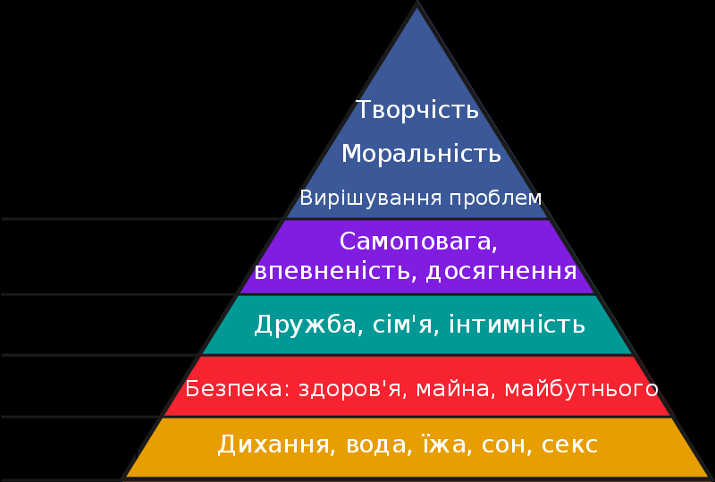

**План**

1. Історія розвитку безпеки життєдіяльності
2. Предмет, зміст, мета та завдання дисципліни
3. Системний підхід у безпеці життєдіяльності
4. Таксономія, ідентифікація та квантифікація небезпек
5. Ризик
6. **Історія розвитку безпеки життєдіяльності**

Розвиток наукового напрямку «Безпека життєдіяльності» можна підрозділити на ***три основні етапи: 1 – підготовчий (безсистемний); 2 – становлення (систематизації); 3 – удосконалювання (сучасний)*** ***Перший етап*** почався з древніх часів і продовжувався до кінця ХХ сторіччя. Основні його риси - формування методів і напрямків (наукових дисциплін), що розглядають питання, зв'язані з БЖД. Усередині кожного з методів і напрямків (наукових дисциплін) розглядалися окремі елементи, що забезпечують безпеку людини. Наприклад, охорона праці розглядала в основному питання, зв'язані з безпекою виробничої діяльності.

***Другий етап*** почався з кінця ХХ сторіччя і зв'язаний з науковою і суспільною діяльністю професорів Белова С.В. і Русака О.Н.. Ці два вчені що зуміли об'єднати існуючі наукові дисципліни, зв'язані з БЖД; сформулювали закони, аксіоми й окремі положення, що об'єднали різні наукові підходи в один – БЖД.  
***3-й етап*** – удосконалювання (на початку 21 століття). Створення міцної наукової основи напрямку БЖД.

1. **Предмет, зміст, мета та завдання дисципліни**

**Безпека життєдіяльності** – це інтегрована дисципліна гуманітарно-технічного спрямування, яка вивчає загальні закономірності виникнення небезпек, їх властивості, наслідки впливу їх на організм людини, основи захисту здоров’я та життя людини і середовища її проживання від небезпек, а також розробку і реалізацію відповідних засобів та заходів щодо створення і підтримки здорових та безпечних умов життя і діяльності людини.

1. **Системний підхід у безпеці життєдіяльності**

***Системний аналіз — це сукупність методологічних засобів, які використовуються для підготовки та обґрунтування рішень стосовно складних питань.***

***Під системою розуміється сукупність взаємопов'язаних компо­нентів, які взаємодіють між собою таким чином, що досягається певний результат (мета).***

Система, одним з елементів якої є людина, зветься ерготичною. Прикладами ерготичних систем є системи:

· «людина — природне середовище»,

· «людина — машина»,

· «людина — машина — навколишнє середовище» тощо.

Системою, яка вивчається у БЖД, є систе­ма ***«людина — життєве середовище».***

***Системний аналіз у БЖД — це мето­дологічні засоби, що використовуються для визначення небезпек, які виникають у системі «людина — життєве середовище» чи на рівні її компонентних складових, та їх вплив на самопочуття, здо­ров'я і життя людини.***

***Системно-структурний підхід необхідний не лише для дослідження рівня безпеки тієї чи іншої системи (виробничої, побутової, транспор­тної, соціальної, військової тощо), але і для того, щоб визначити вплив окремих чинників на стан безпеки***.

1. **Таксономія, ідентифікація та квантифікація небезпек**

Небезпека — це явища, процеси, об'єкти, властивості, здатні за певних умов завдавати шкоди здоров'ю чи життю людини або системам, що забезпечують життєдіяльність людей.

Номенклатура небезпеки - перелік назв, термінів, систематизованих за окремими ознаками.

**Таксономія небезпек - кл**асифікація та систематизація явищ, процесів, інформації, об'єктів, які здатні завдати шкоди.

Класифікація небезпек:

-за джерелами (сферою) походження: природні, техногенні, соціальні, комбіновані та ін.;

-за часом проявлення: імпульсні, кумулятивні;

-за локалізацією: пов'язані з космосом, атмосферою, гідросферою, літосферою;

-за наслідками: захворювання, травми, смертельні випадки, аварії, пожежі;

-за збитками: соціальні, екологічні, технічні та ін.;

-за сферою прояву: побутова, виробнича, спортивна тощо;

-за структурою: прості, складні, похідні;

-за характером дії на людину: активні і пасивні (останні активізуються за рахунок енергії, носієм якої є сама людина, що наражається на гострі, нерухомі елементи, ями, ухили, нерівності поверхні тощо).

**Ідентифікація небезпек** - знаходження типу небезпеки та встановлення її характеристик, необхідних для розробки заходів щодо її усунення чи ліквідації наслідків.

**Квантифікація небезпек** - введення кількісних характеристик для оцінки ступеня (рівня) небезпеки. Найпоширенішою кількісною оцінкою небезпеки є ступінь ризику.

Небезпеки поділяються на чотири групи: ***природні, техногенні, соціально-політичні, комбіновані.***

З метою уніфікації будь-які наслідки визначають як шкоду. Найбільш універсальний кількісний засіб визначення шкоди — це вартісний, тобто визначення шкоди у грошовому еквіваленті. Другою, не менш важливою характеристикою небезпек, є частота, з якою вона може проявлятись, або ризик.

1. **РИЗИК**

Ризик визначається як відношення кількості подій з небажаними наслідками (n) до максимально можливої їх кількості (N) за конкретний період часу:

R = n / N

На практиці досягти нульового рівня ризику, тобто абсолютної безпеки, неможливо.

Максимально прийнятним рівнем індивідуального ризику загибелі людини звичайно вважається ризик, який дорівнює 10-6 на рік. Малим вважається 10-8 на рік.